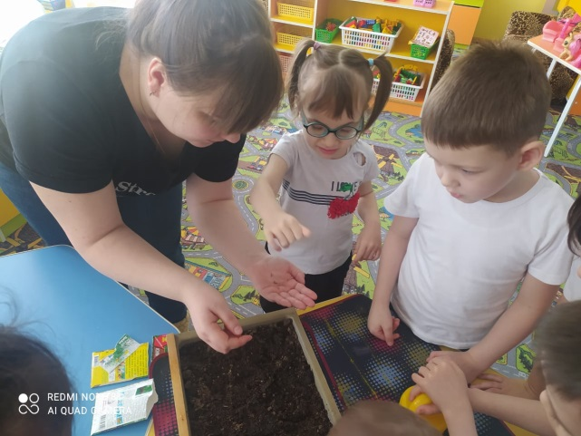**«ЭКОЛЯТА».**

Во второй половине года продолжил свою работу кружок «Эколята». Занятие проводилось в старшей группе 1 раз в неделю. Формы и методы работы с детьми были разные. Наблюдали за снегом и льдом, закрепляли представление детей о роли воздуха, смотрели презентацию «Жизнь в лесу». Для того, чтобы показать потребность растений в почве, воде и свете совместно с детьми посадили огород на окошке и рассаду цветов. В рамках весенней недели добра мы с ребятами участвовали в акции «Помоги зимующей птице». Совместно с сотрудником музея вечной мерзлоты дети изготовили экологические кормушки. Так же мы посетили музей, где с нами провели интересное занятие с экспериментами про свойство воды. С большим интересом проходили занятия, содержащие демонстрационные опыты, элементы самостоятельного экспериментирования при ознакомлении со свойствами воды, воздуха и т. д. В процессе таких занятий дети учились высказывать суждения, делать выводы. Большую роль в экологическом воспитании мы отводили знакомству с природой нашего края. Дети узнают о защите неживой природы и почв от загрязнения, разрушения и истощения, охрана природы, как необходимое условие сохранение здоровья людей.

Дети стали более внимательными, стали бережнее относиться к природе, ко всему живому, заботиться о тех, кто рядом, проявлять сочувствие и оказывать помощь. Речь детей стала более гибкой и связной. Последовательнее и интереснее стали рассказы детей, расширился их словарный запас, богаче стало их творческое воображение.

Планета Земля – наш общий дом, каждый человек, живущий в нѐм, должен заботливо и бережно относиться к нему, сохраняя все его ценности и богатства.

